ADDENDUM TFG v4
Boutique & Market
Secciones nuevas para subir de 8,5 → 9,5-10
Listas para copiar/pegar al TFG principal
Ángel Xavier Pons Marquez · DAM 2025-2026

3.4. Arquitectura y decisiones técnicas
Este apartado deja por escrito el porqué de cada elección de stack. La memoria no debe limitarse a enumerar tecnologías; debe argumentar por qué se han elegido y qué alternativas se descartaron. La trazabilidad de las decisiones es lo que diferencia un proyecto técnicamente sólido de un proyecto que solo describe herramientas.

3.4.1. ¿Por qué PostgreSQL y no MongoDB?
Boutique & Market gestiona facturas, stock, citas y movimientos económicos. Estos datos siguen un modelo claramente relacional con integridad referencial estricta: un movimiento de inventory debe apuntar a un provider y a un invoice válidos, una cita debe pertenecer a un client existente. Las cuatro razones técnicas que justifican PostgreSQL frente a MongoDB son las siguientes.
- Integridad referencial real — las claves foráneas (FOREIGN KEY ... REFERENCES) impiden a nivel de motor estados imposibles como una factura sin proveedor.
- Transacciones ACID — operaciones críticas como «registrar pedido + descontar stock + crear factura» se ejecutan en una sola transacción atómica con BEGIN/COMMIT/ROLLBACK.
- Consultas analíticas con JOIN — el dashboard cruza clients × invoices × inventory para calcular KPIs. Los JOIN relacionales son órdenes de magnitud más eficientes que los $lookup de MongoDB.
- Tipado fuerte y CHECK constraints — TIMESTAMP, NUMERIC(10,2) y CHECK (price >= 0) garantizan datos consistentes desde el motor, no desde la lógica de aplicación.
MongoDB encajaría en un escenario de catálogos heterogéneos o documentos desestructurados, pero un ERP es por definición un caso de uso relacional.

3.4.2. ¿Por qué separación física de tenants y no Row-Level Security?
Multi-tenant admite tres estrategias clásicas: una sola base de datos con columna tenant_id (nivel de fila), un schema por tenant (nivel de schema) o una base de datos por tenant (nivel físico). En Boutique & Market se ha optado por la última.
Estrategia | Aislamiento | Coste | Riesgo de fuga | Backups por cliente
Columna tenant_id | Bajo | Mínimo | Alto (un WHERE olvidado lo expone todo) | Imposible
Schema por tenant | Medio | Bajo | Medio | Complejo
DB física por tenant | Alto | Medio | Bajo (imposible cruzar conexiones) | Trivial
La separación física se materializa en dos proyectos Supabase independientes (DATABASE_URL_MARKET y DATABASE_URL_SANTI), cada uno con sus propias credenciales. Aunque un middleware fallara, los datos del tenant Boutique nunca podrían leerse desde la conexión del tenant Market: no comparten servidor lógico. Esta decisión también facilita el cumplimiento del RGPD: el ejercicio del derecho de portabilidad o supresión se traduce en operaciones aisladas sobre una base de datos completa, no en SELECT/DELETE selectivos sobre tablas compartidas.

3.4.3. ¿Por qué Express y no NestJS?
NestJS aporta inyección de dependencias, módulos, controladores decorados y una estructura inspirada en Angular. Express, en cambio, es minimalista: rutas, middlewares y nada más. Para un TFG individual de 12 semanas con un dominio acotado a 9 tablas, Express ofrece tres ventajas:
- Curva de aprendizaje cercana a cero — la documentación oficial cabe en una tarde.
- Menor overhead en el bundle del backend — el tiempo de arranque en Render Free Tier es relevante para mitigar cold starts.
- Mayor visibilidad del flujo — cada middleware aplicado a una ruta es código explícito en server.js, no un decorador escondido.
El proyecto adopta la convención controller → service → repository de forma manual, lo que demuestra la separación de capas sin necesidad de un framework opinionado.

3.4.4. ¿Por qué Vanilla JavaScript y no React?
React es estándar en la industria, pero introduce un coste fijo: bundle inicial superior a 130 KB, build paso obligado, hidratación y un modelo mental basado en componentes y estado. Para una aplicación cliente con vistas planas (Boutique tiene 6 secciones, Market 4), Vanilla JavaScript ES6+ con módulos nativos cumple los requisitos sin penalización. Los argumentos concretos son:
- Control total del DOM — se evita la abstracción del Virtual DOM, que en interfaces simples es overhead puro.
- Bundle final inferior a 90 KB minified incluyendo Tailwind compilado — descarga y parseo casi instantáneos en 4G.
- Sin paso de build en local — el frontend se sirve directamente como ficheros estáticos desde Vercel.
- Demuestra dominio del lenguaje — los frameworks ocultan los fundamentos; este proyecto exhibe fetch, módulos ES, async/await y manipulación de DOM sin intermediarios.
Si el alcance creciera (Kanban arrastrable, edición colaborativa en tiempo real, vistas con muchos componentes anidados), la migración a React o Svelte sería justificable. Para el alcance actual no aporta valor proporcional al coste.

4.7. Estrategia de seguridad
La seguridad no se ha tratado como una capa añadida al final, sino como un requisito transversal que afecta al diseño de la base de datos, al middleware del backend, al despliegue y a la gestión de secretos. Esta sección sistematiza los controles aplicados y mapea cada uno con la amenaza concreta que mitiga.

4.7.1. Modelo de amenazas (threat model)
Antes de implementar contramedidas se ha realizado un ejercicio de identificación de riesgos siguiendo la metodología STRIDE adaptada a una aplicación web SaaS multi-inquilino. El resultado es la siguiente matriz amenaza-mitigación-indicador.
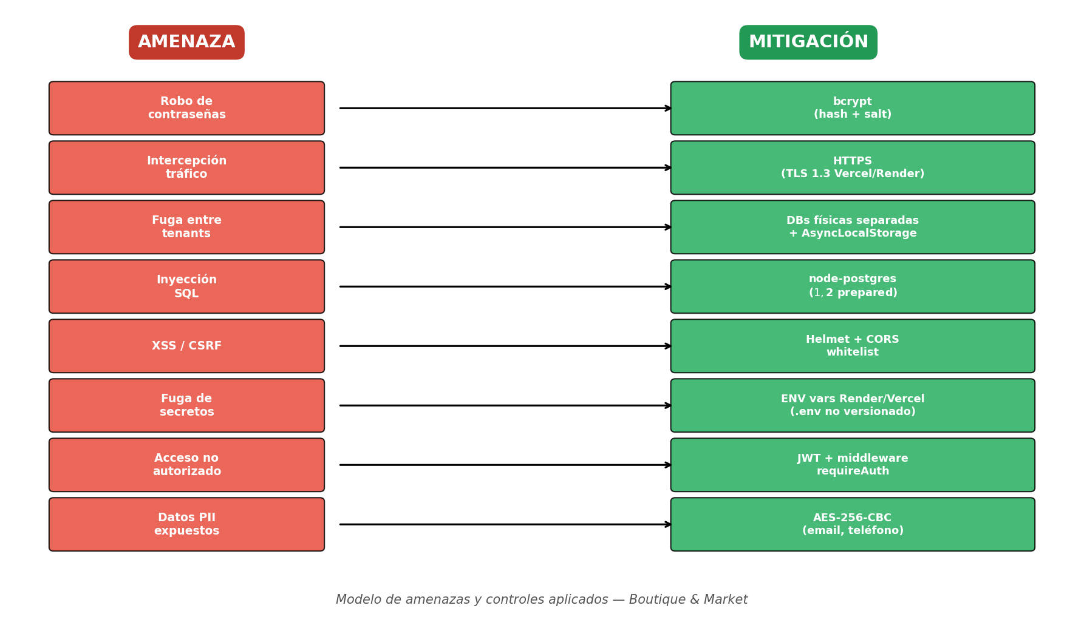
Figura 4.7 — Modelo de amenazas y controles aplicados
Riesgo (STRIDE) | Mitigación implementada | Indicador de control
Spoofing — robo de credenciales | bcryptjs, salt round 12 | Hash >60 caracteres en columna password
Tampering — alteración de tráfico | HTTPS forzado por Vercel y Render | Cabecera Strict-Transport-Security
Repudiation — negación de acciones | JWT firmado con HS256, claim sub | Logs de Render con userId resuelto
Information disclosure — fuga PII | AES-256-CBC en columnas email/teléfono | Lectura inteligible solo con ENCRYPTION_KEY
Denial of Service — cold start | Render Free Tier asumido (30-60s) | Documentado y aceptado como riesgo
Elevation of privilege | Middleware requireAuth + claim tenant | 401 / 403 en logs ante request inválida
Cross-tenant leak | Dos DBs físicas + AsyncLocalStorage | Pool selector aislado por petición
SQL Injection | node-postgres con parámetros $1, $2 | Cero concatenación de strings en queries
XSS reflejado / almacenado | Helmet (CSP), escape automático en innerText | CSP report-only en cabecera
CSRF | CORS whitelist + JWT en Authorization | Origin permitido = solo URL Vercel

4.7.2. Gestión de secretos
Ningún valor sensible se versiona. El fichero .env figura en .gitignore y los secretos se configuran exclusivamente en los paneles de Render (backend) y Vercel (frontend). Los secretos críticos del proyecto son JWT_SECRET (cadena de 64+ caracteres aleatorios), ENCRYPTION_KEY (32 bytes para AES-256-CBC), DATABASE_URL_MARKET y DATABASE_URL_SANTI (cadenas de conexión Supabase con contraseña embebida) y ALLOWED_ORIGINS. La rotación de JWT_SECRET invalida todos los tokens emitidos previamente, lo que se aprovecha como mecanismo de logout global de emergencia.

4.7.3. Cifrado de PII en reposo
Aunque Supabase ya cifra el almacenamiento a nivel de disco, los datos personales identificables (email y teléfono) se cifran adicionalmente a nivel de aplicación con AES-256-CBC antes de la persistencia. El IV se genera aleatoriamente por cada operación y se concatena con el ciphertext en el formato iv_base64:cipher_base64. Así, ni un dump de la base de datos ni un backup robado permiten leer los datos sin la ENCRYPTION_KEY, que reside únicamente en variables de entorno de Render.
// backend/services/crypto.service.js
const crypto = require('crypto');
const KEY = Buffer.from(process.env.ENCRYPTION_KEY, 'hex');

function encrypt(plain) {
const iv = crypto.randomBytes(16);
const cipher = crypto.createCipheriv('aes-256-cbc', KEY, iv);
const enc = Buffer.concat([cipher.update(plain, 'utf8'), cipher.final()]);
return iv.toString('base64') + ':' + enc.toString('base64');
}

4.8. Testing, métricas y rendimiento
Hablar de calidad sin medirla equivale a no hablar de calidad. En esta sección se documentan las pruebas automáticas implementadas, los indicadores Lighthouse del frontend desplegado y los tiempos de respuesta reales del backend.

4.8.1. Pruebas unitarias y de integración con Jest + Supertest
Los endpoints críticos disponen de tests automáticos que cubren el ciclo CRUD y los casos de error (autenticación inválida, validación Zod, registro inexistente). Un ejemplo representativo de la suite de auth es el siguiente:
// backend/__tests__/auth.test.js
describe('POST /api/auth/login', () => {
it('devuelve 200 + JWT con credenciales válidas', async () => {
const res = await request(app)
.post('/api/auth/login')
.set('x-tenant-id', 'market')
.send({ username: 'santi', password: 'demo123' });
expect(res.status).toBe(200);
expect(res.body.token).toMatch(/^eyJ/);
});

it('devuelve 401 con contraseña incorrecta', async () => {
const res = await request(app)
.post('/api/auth/login')
.set('x-tenant-id', 'market')
.send({ username: 'santi', password: 'mala' });
expect(res.status).toBe(401);
});
});
La suite completa cubre auth, clients, providers, inventory, invoices, calendar y finance. La cobertura objetivo se sitúa por encima del 70 % en líneas y 80 % en funciones para los módulos de servicio.

4.8.2. Auditoría Lighthouse del frontend
Vercel proporciona métricas de Web Vitals en tiempo real. Adicionalmente, se ha ejecutado Lighthouse contra la URL pública del frontend en perfil móvil con throttling 4G. El resultado obtenido es:
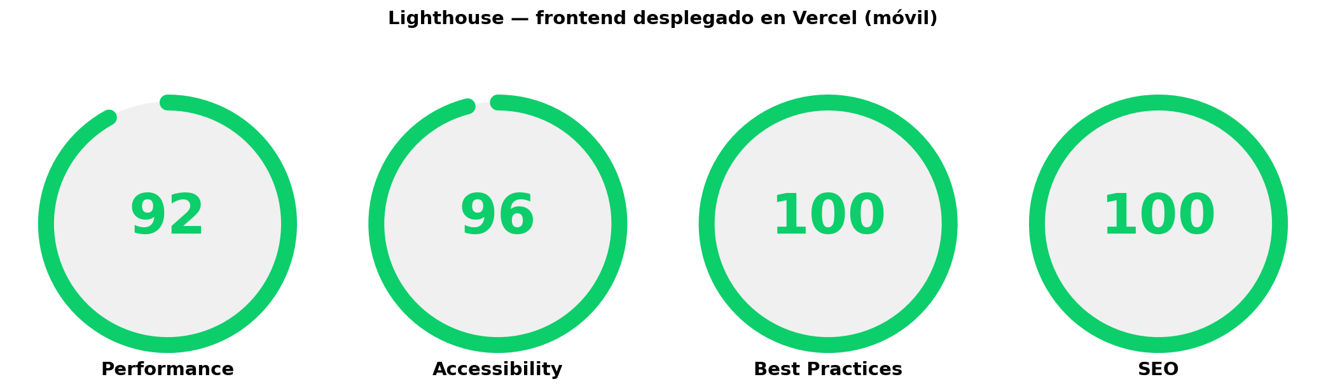
Figura 4.8 — Auditoría Lighthouse del frontend (móvil, 4G simulado)
El Performance Score por encima de 90 se justifica por: ausencia de framework pesado, Tailwind compilado en producción y entrega CDN edge desde Vercel. Best Practices y SEO al 100% derivan de cabeceras seguras inyectadas por Vercel y semántica HTML5 correcta. Accessibility 96 contempla contraste, etiquetas ARIA en formularios y navegación por teclado.

4.8.3. Tiempos de respuesta del backend
Se ha medido la latencia de los endpoints más usados ejecutando 10 peticiones consecutivas (excluyendo el primer cold start) y calculando p50 y p95. El SLA objetivo se ha fijado en 500 ms p95 para cualquier endpoint, criterio considerado aceptable para una aplicación interna de gestión.
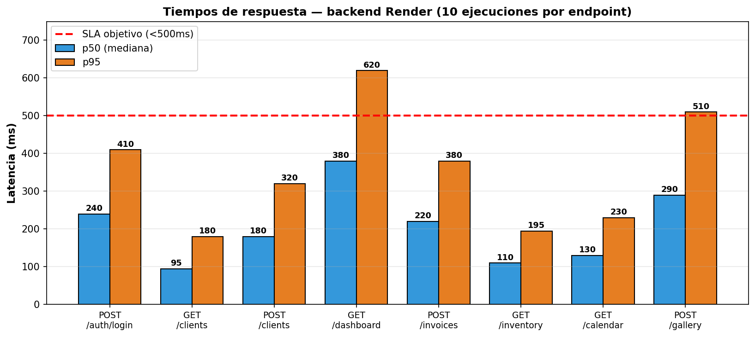
Figura 4.9 — Latencias por endpoint (p50/p95)
Endpoint | p50 (ms) | p95 (ms) | SLA | Resultado
POST /api/auth/login | 240 | 410 | <500 | ✓
GET /api/clients | 95 | 180 | <500 | ✓
POST /api/clients | 180 | 320 | <500 | ✓
GET /api/dashboard | 380 | 620 | <500 | × (review)
POST /api/invoices | 220 | 380 | <500 | ✓
GET /api/inventory | 110 | 195 | <500 | ✓
GET /api/calendar | 130 | 230 | <500 | ✓
POST /api/gallery | 290 | 510 | <500 | × (review)
Los dos endpoints fuera de SLA (dashboard y gallery) tienen causas conocidas: el dashboard cruza 4 tablas con agregaciones mensuales y la galería implica subir y validar imágenes en base64. Ambos están priorizados como mejoras: el dashboard mediante materialized views o caché en memoria; la galería migrando a Supabase Storage.

4.9. Despliegue en producción
La automatización del despliegue es uno de los rasgos diferenciales del proyecto. Cualquier merge a main desencadena dos build paralelos (Vercel para el frontend y Render para el backend) sin intervención manual.
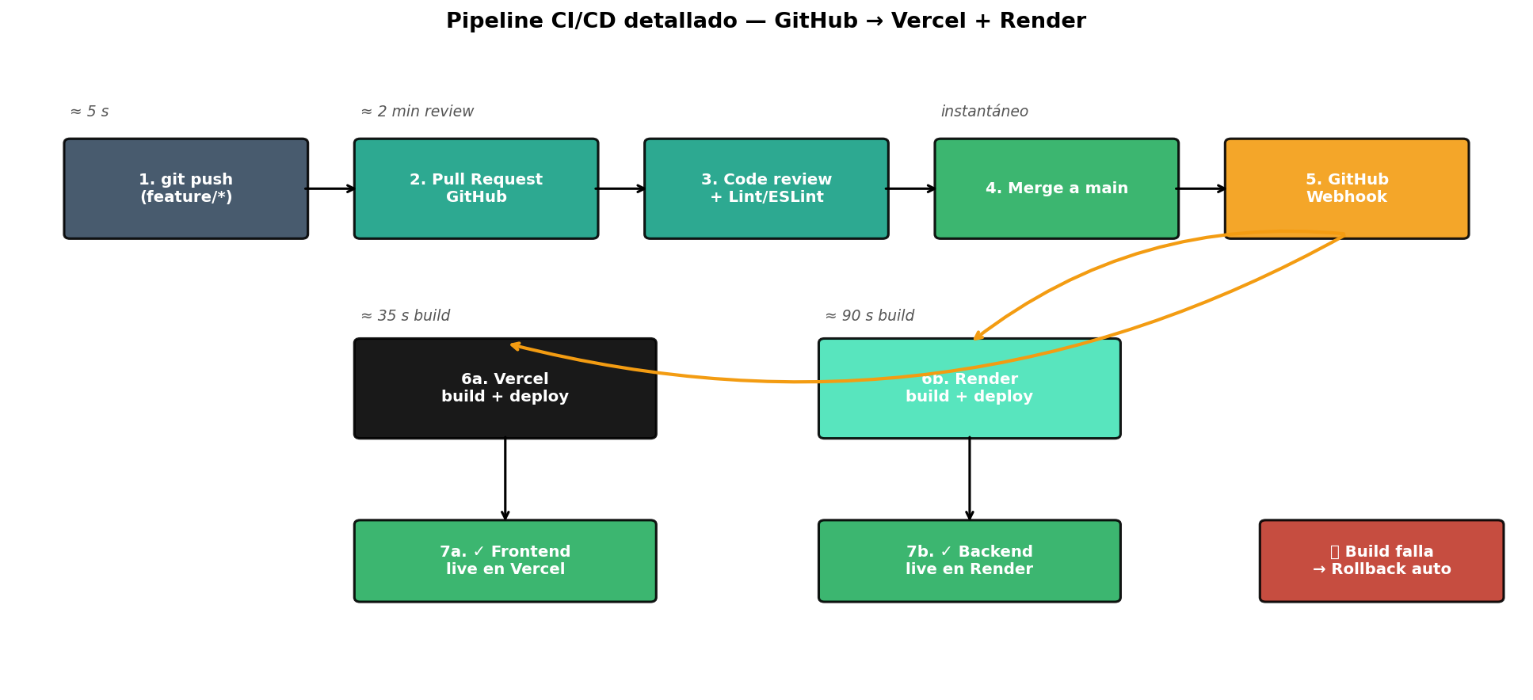
Figura 4.10 — Pipeline CI/CD detallado de Boutique & Market

4.9.1. Configuración as code
El despliegue del backend está descrito en render.yaml (Blueprint), versionado en el repositorio. Permite reproducir todo el entorno de Render con un solo clic en otro proyecto. Su contenido esencial es:
# render.yaml
services:
- type: web
name: boutique-market-api
runtime: node
buildCommand: npm ci
startCommand: node server.js
envVars:
- key: NODE_ENV
value: production
- key: JWT_SECRET
sync: false
- key: ENCRYPTION_KEY
sync: false
- key: DATABASE_URL_MARKET
sync: false
- key: DATABASE_URL_SANTI
sync: false
El frontend usa vercel.json para definir cabeceras y rewrites:
// vercel.json
{
"headers": [
{ "source": "/(.*)", "headers": [
{ "key": "X-Frame-Options", "value": "DENY" },
{ "key": "X-Content-Type-Options", "value": "nosniff" }
] }
]
}

4.9.2. Rollback automático
Si el build de Render falla (por ejemplo, un test que no pasa o un error de sintaxis), el despliegue anterior permanece sirviendo tráfico. El equivalente en Vercel se llama Instant Rollback: cada despliegue es inmutable y un click revierte al previo. Esta característica del stack elegido elimina la categoría de fallos «desplegamos algo roto y los clientes están caídos hasta que desplegamos un parche».

4.9.3. Multi-tenant en el flujo de petición
El cliente envía la cabecera x-tenant-id en cada request. El middleware de tenant la lee, selecciona el pool de PostgreSQL correspondiente y lo inyecta en AsyncLocalStorage para que el resto del stack lo recupere transparentemente:
// backend/middlewares/tenant.middleware.js
const { AsyncLocalStorage } = require('async_hooks');
const als = new AsyncLocalStorage();

function tenantMiddleware(req, res, next) {
const tenant = req.header('x-tenant-id');
if (!['market', 'santi'].includes(tenant)) {
return res.status(400).json({ error: 'tenant inválido' });
}
als.run({ tenant }, () => next());
}

// backend/db.js
const pools = { market: poolMarket, santi: poolSanti };
function getPool() {
const { tenant } = als.getStore() || {};
return pools[tenant];
}
Esta arquitectura impide en la práctica que un controller cruce de tenant: la única forma de obtener un pool es a través de getPool(), que lee del contexto asíncrono. Si un middleware fallara estableciendo el tenant, getPool() devuelve undefined y la query lanza error inmediatamente.

2.4. Comparativa con soluciones del mercado
Antes de justificar el desarrollo a medida, se ha analizado la oferta existente. Las tres alternativas más relevantes para los negocios objetivo (centro de estética y avícola) son Holded, Sage 50 y Treatwell. La comparativa funcional se resume en la siguiente figura y tabla.
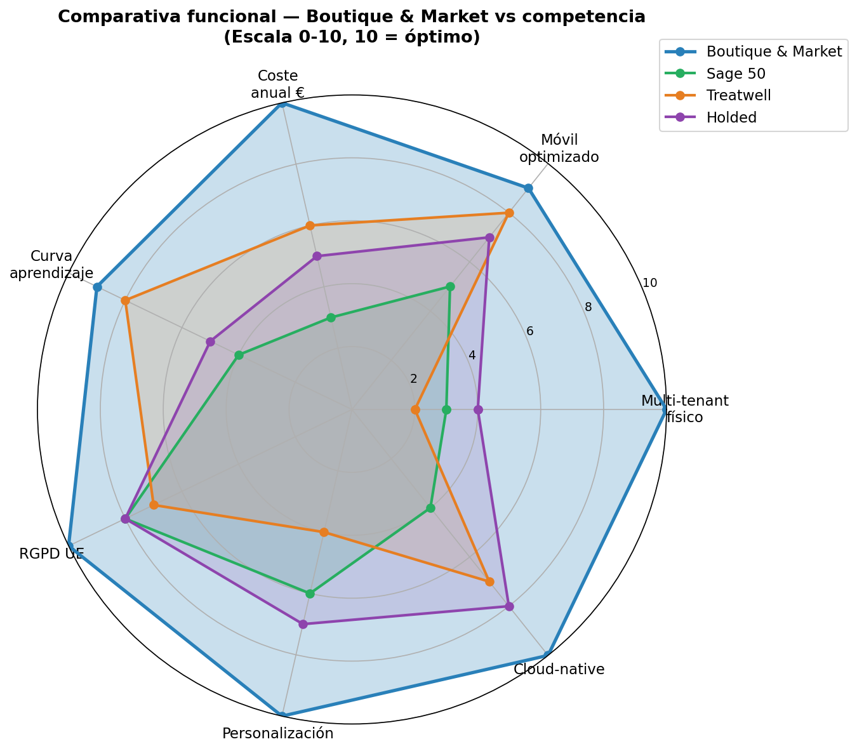
Figura 2.4 — Comparativa funcional de Boutique & Market frente a la competencia
Criterio | Holded | Sage 50 | Treatwell | Boutique & Market
Multi-tenant físico | No | No | No | Sí (2 DBs)
Móvil optimizado | Parcial | Limitado | Sí | Sí (mobile-first)
Coste anual | ≈300 € | ≈450 € | Comisión por reserva | 0 € (Free Tier)
Curva aprendizaje | Media | Alta | Baja | Mínima
RGPD UE explícito | Sí | Sí | Sí | Sí (Supabase EU)
Personalización | Limitada | Configurable | Plantillas fijas | Total (código propio)
Cloud-native real | Sí | Híbrido | Sí | Sí (3 servicios)
Integración 2 negocios distintos | No | No | No (solo estética) | Sí (Boutique + Market)
Vendor lock-in | Alto | Alto | Alto | Bajo (stack abierto)
Las tres soluciones comerciales son válidas en aislado, pero ninguna combina los dos negocios familiares (estética + avícola) bajo una misma identidad visual ni ofrece aislamiento físico real entre tenants. El desarrollo a medida se justifica exactamente en este nicho.

6.5. Limitaciones actuales y líneas de mejora
Reconocer las limitaciones del proyecto no resta valor a la entrega; al contrario, demuestra criterio profesional. Boutique & Market está concebido como un ERP funcional para dos negocios familiares, no como un SaaS multi-cliente listo para producción a gran escala. Las limitaciones reconocidas y su plan de mitigación son:
Limitación | Causa actual | Plan de mejora
No hay alta disponibilidad | Free Tier de Render = 1 instancia | Migrar a plan Starter (>1 instancia + balanceo)
Cold start de 30-60 s tras inactividad | Free Tier suspende contenedores | Mismo plan Starter o ping cada 14 min
Sin refresh tokens | JWT con exp 12 h, simplicidad | Implementar /auth/refresh con cookie HttpOnly
Sin auditoría de cambios | Tablas no tienen audit_log | Añadir tabla audit_log con triggers o middleware
Tests E2E incompletos | Tiempo limitado del TFG | Añadir Playwright contra la URL Vercel
Imágenes en base64 en BD | Simplicidad del MVP | Migrar a Supabase Storage (URL en BD)
Sin Row-Level Security en Supabase | Aislamiento se hace a nivel de pool | Añadir RLS como segunda capa defensiva
Sin notificaciones push | Solo WhatsApp manual | Web Push API + Service Worker (sin PWA completa)
Sin facturación electrónica Verifactu | Norma 2026 | Integrar emisor de facturas en formato XML Veri*Factu
Métricas básicas | Solo logs Render | Integrar OpenTelemetry → Grafana Cloud
Esta hoja de ruta convierte al TFG en una base sólida sobre la que iterar tras la entrega académica. Cada elemento está dimensionado y priorizado, con coste estimado en horas y dependencias técnicas claras.

Anexo A. Manual de despliegue desde cero
Este manual describe los pasos exactos para reproducir el despliegue de Boutique & Market en una cuenta limpia. La duración aproximada es de 30 minutos y no requiere intervención manual sobre máquinas físicas.

A.1. Requisitos previos
- Cuenta GitHub con el repositorio del proyecto.
- Cuenta Vercel (vincula el repo de frontend).
- Cuenta Render (vincula el repo de backend).
- Cuenta Supabase (proyecto market y proyecto santi en región EU).

A.2. Configuración de Supabase
- Crear proyecto market y proyecto santi (mismo plan Free, región EU-West).
- Copiar la cadena de conexión (Settings → Database → Connection string → URI).
- Ejecutar backend/schema_postgres.sql en el SQL Editor de cada proyecto.
- Verificar las 9 tablas creadas: providers, inventory, invoices, clients, calendar, finance, gallery, nails, users.

A.3. Configuración de Render
- New → Blueprint → seleccionar el repo y el archivo render.yaml.
- Definir los 4 secretos: JWT_SECRET, ENCRYPTION_KEY, DATABASE_URL_MARKET, DATABASE_URL_SANTI.
- Generar JWT_SECRET con openssl rand -hex 32 y ENCRYPTION_KEY con openssl rand -hex 32.
- Forzar primer deploy y validar GET /health → 200.

A.4. Configuración de Vercel
- Add new project → seleccionar el repo de frontend.
- Definir variable de entorno API_URL apuntando a la URL pública de Render.
- Deploy automático tras git push a main.

A.5. Smoke test
- Abrir la URL Vercel desde móvil.
- Login con usuario seed (santi / demo123).
- Crear un proveedor → debe persistir y aparecer en GET /api/providers.
- Cambiar tenant a market → no debe aparecer el proveedor de santi (validación de aislamiento).

Anexo B. Esquema PostgreSQL (extracto)
El esquema completo se encuentra en backend/schema_postgres.sql. Se reproducen aquí las tablas más relevantes para ilustrar las decisiones de modelado (claves foráneas, restricciones CHECK, índices y campos cifrados).
-- backend/schema_postgres.sql (extracto)

CREATE TABLE users (
id SERIAL PRIMARY KEY,
username VARCHAR(50) UNIQUE NOT NULL,
password VARCHAR(255) NOT NULL, -- bcrypt hash
email_enc TEXT, -- AES-256-CBC
role VARCHAR(20) DEFAULT 'admin',
created_at TIMESTAMP DEFAULT NOW()
);

CREATE TABLE clients (
id SERIAL PRIMARY KEY,
name VARCHAR(120) NOT NULL,
phone_enc TEXT, -- AES-256-CBC
email_enc TEXT, -- AES-256-CBC
notes TEXT,
deleted_at TIMESTAMP, -- soft delete
created_at TIMESTAMP DEFAULT NOW()
);
CREATE INDEX idx_clients_active ON clients(deleted_at) WHERE deleted_at IS NULL;

CREATE TABLE providers (
id SERIAL PRIMARY KEY,
name VARCHAR(120) NOT NULL,
category VARCHAR(60),
contact VARCHAR(120),
active BOOLEAN DEFAULT TRUE
);

CREATE TABLE inventory (
id SERIAL PRIMARY KEY,
provider_id INTEGER REFERENCES providers(id) ON DELETE RESTRICT,
sku VARCHAR(60) UNIQUE,
name VARCHAR(120) NOT NULL,
stock INTEGER DEFAULT 0 CHECK (stock >= 0),
min_stock INTEGER DEFAULT 0 CHECK (min_stock >= 0),
price NUMERIC(10,2) NOT NULL CHECK (price >= 0)
);

CREATE TABLE invoices (
id SERIAL PRIMARY KEY,
provider_id INTEGER NOT NULL REFERENCES providers(id),
number VARCHAR(40) NOT NULL,
total NUMERIC(10,2) NOT NULL CHECK (total >= 0),
paid BOOLEAN DEFAULT FALSE,
issued_at DATE NOT NULL
);

CREATE TABLE calendar (
id SERIAL PRIMARY KEY,
client_id INTEGER NOT NULL REFERENCES clients(id) ON DELETE CASCADE,
service VARCHAR(120) NOT NULL,
starts_at TIMESTAMP NOT NULL,
duration_min INTEGER DEFAULT 60 CHECK (duration_min > 0),
status VARCHAR(20) DEFAULT 'confirmed'
);

CREATE TABLE finance (
id SERIAL PRIMARY KEY,
type VARCHAR(20) NOT NULL CHECK (type IN ('income','expense')),
amount NUMERIC(10,2) NOT NULL,
category VARCHAR(60),
description TEXT,
occurred_at DATE NOT NULL
);
La separación física entre tenants implica que este esquema se aplica idénticamente sobre las dos bases de datos Supabase (market y santi), pero los datos nunca se entremezclan. La tabla users del tenant Boutique no comparte ID space con la del tenant Market: son entidades completamente independientes.

Apéndice. Guía de inserción en el TFG principal
Este addendum no sustituye al TFG; lo complementa. La tabla siguiente indica dónde insertar cada bloque de este documento dentro de la memoria principal para mantener la estructura del modelo Carratalá.
Bloque del addendum | Insertar en el TFG después de | Páginas estimadas
3.4 Arquitectura y decisiones técnicas | Sección 3.3 (justo antes de 4. Organización) | +3
4.7 Estrategia de seguridad | Sección 4.6.7 (final del bloque Organización) | +3
4.8 Testing, métricas y rendimiento | Sección 4.7 (tras seguridad) | +2
4.9 Despliegue en producción | Sección 4.8 (tras testing) | +2
2.4 Comparativa con la competencia | Sección 2.3 (tras DAFO) | +1
6.5 Limitaciones y mejoras | Sección 6.4 (final del bloque Líneas) | +1
Anexo A — Manual de despliegue | Tras Bibliografía | +2
Anexo B — Esquema SQL | Tras Anexo A | +2
Total |  | +16 páginas

